Routerek biztonsági problémái
Beke Dániel
TLOWUK
Tartalomjegyzék
1.Bevezetés: 3
1.1.Előszó: 3
2.Routerek biztonsági problémái és megoldásaik: 5
2.1.WPS 5
a)Megoldások: 6
2.2.Gyári jelszó használata 6
a)Megoldások: 7
2.3.Helyi kezelés 7
a)Megoldások: 7
2.4.Távoli kezelés 8
a)Megoldások: 8
2.5.WiFi szórás: 9
a)Megoldások: 9
2.6.WPA2 9
a) Megoldások: 9
2.7..Vendég hálózat: 10
a) Megoldás: 10
2.8.Felhasználónév változtatás: 10
a)Megoldások: 10
2.9.MAC szűrés: 10
a)Megoldások: 10
2.10.Tűzfal 10
a)Megoldás(ok): 11
2.11.UPnP 11
a)Megoldás: 12
2.12.Port továbbítás 12
a)Megoldás 12
2.13.HNAP 13
a)Megoldás 13
2.14.Firmware 13
a) Megoldás 14
2.15.Self-Updating Firmware 14
a)Megoldás(ok): 15
2.16.Naplózás 15
a)Megoldás: 15
2.17.SSID 15
a)Megoldás 16
2.18.E-mail 16
a)Megoldás: 16
2.19.DDNS 16
a)Megoldás 17
3.Konklúzió: 17
4.Források: 18

Bevezetés:

Előszó:
Mindennapi életünkben meghatározó szerepet játszanak a 21. század technológiai ermékei, köztük is leginkább ami meghatározó az az okos eszközök piaca, amit az okostelefonok terjedése indított el a kétezres évek derekán, leginkább úttörő készülék az Apple iPhone 2G készüléke volt , melyhez desingjához véleményem szerint a mai napig nem nagyon mernek nagy mértékben hozzányúlni, csak a technológiai megoldások fejlődnek és kisebb nagyobb változtatások történtek külsőleg.
Az okostelefonok fejlődésével és berobbanásával szinte egyidőben elkezdődött egy másik piac átalakulása is, melyre ma IoT-ként hivatkozunk és mely alatt a dolgok internetét értjük. Az első IoT eszköz egy módosított CocaCola autómata volt ami az internetre volt kötve 1982 ben, ekkor merült fel a mozgalom ötlete, hogy a gépek képesek legyenek interneten keresztül kommunikálni, és mint tudjuk ma már képesek aránylag önálló döntések meghozatalára is.
Az okoseszközök terjedésével egyre több helyen kezdték el alkalmazni őket kihasználva kényelmességüket, egyre növekvő sebességüket és a rájuk telepíthető egyedi szoftvereket és leginkább méretüket. Gyakorlatilag ma már minden színben, formában,méretben,tudásban találhatunk magunknak "okos" eszközöket és hozzá tartozó kiegészítőket. Ezek az eszközök ugyanúgy mgtalálhatóak egy hétköznapi embernél illetve egy magasrangú vezetőnél is, és gyakorlatilag a világ minden pontján körül vagyunk véve, egyre okosodó dolgokkal ami egy nagyon hasznos dolog lehet amennyiben helyén tudjuk kezelni a dolgokat.A fent említett okos eszközökhöz elengedhetetlen egy olyan csatorna, amin a kommunikációt egymással, és velünk is meg tudják osztani, ami pedig a mára már jól ismert internet lett. Az internet megtalálható a lakásokban, kórházakban, közintézményekben, és ma már a 2,3,4 illetve az 5G segítségével szinte a világ bármely pontján megvan a hozzáférésünk a közeghez. A fejlődés árnyoldala hogy bizonyos ember csoportok megpróbálják a termékek fejlesztői által létrehozott biztonságot kijátszani, módosítani az adatok reményében. Az okos eszközök piacán mondhatni az adat a fizetőeszköz, az internetes nyomunk értéke az ami nagyon sok céget érdekelhet, például célzott reklámok használatához. Adataink védelme tehát nagyon fontos a mai világban, hogy körültekintően járjunk el az interneten, csak megbízható forrásból szerezzünk be adatokat, fájlokat, termékeket. Ezek az okoseszközök legtöbbször kábel nélkül, az okostelefonok pedig csak WiFi illetve mobilinternet valamelyik formájával tudnak csatlakozni a világhálóhoz, a notebookok szintén kábellel vagy nélküle, a tabletek pedig csak kábel nélkül tudnak felcsatlakozni így szükséges egy olyan megoldás amely képes a vezetékes ethernetet illetve mobilinternetet vezeték nélküli jelekké konvertálni, erre pedig a routerek illetve az AP-k képesek.
A router egy olyan eszköz amely képes a kapott adatcsomagokat analizálni, és továbbítja a feladótól a címzetthez a csomagokat kábelen, illetve WiFi-n.
Az AP csak egy eszköz arra hogy az ethernetet átalakítsuk WiFi-vé, csak közvetítői felület, legtöbbször a hálózat lefedettségét növelik vele.
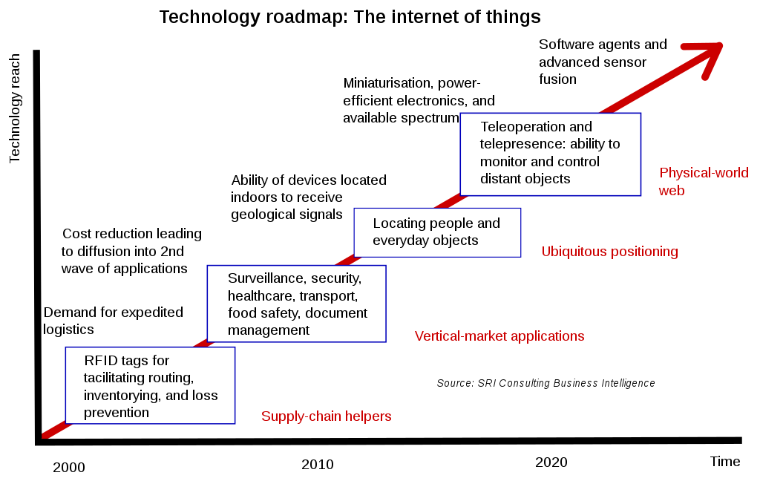
Ezek a készülékek kötik össze digitális életünket a többiekével, tehát a rajta átfolyó adat nagyon értékes, és ezt sokan tudják emiatt próbálják meg a kevésbé hozzáértőeket megtámadni, és próbálnak érzékeny adatokat kicsalni tőlük, illetve komplett forgalmukat elirányítani.

Routerek biztonsági problémái és megoldásaik:
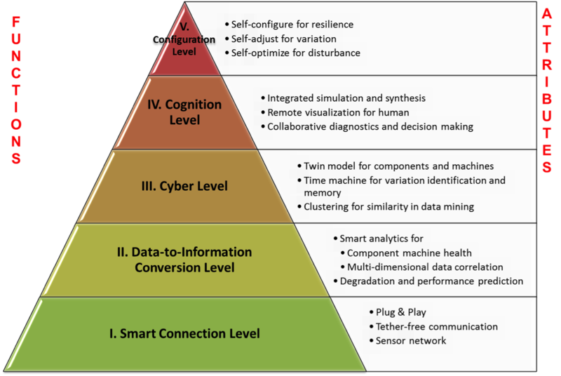
A továbbiakban routerek biztonsági problémáit fogom taglalni, és próbálok majd hozzá megoldást is kínálni.

WPS
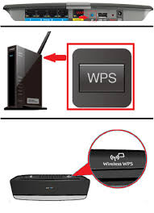
A WiFi Protected Setup mozaikszava, segítségével a bonyolult jelszavunk helyett a routerek alján megtalálható matricán lévő 8 jegyű számsorral megadhatjuk a hozzáférést bárkinek akit szertnénk. Előnye az volt hogy a hosszú és bonyolult jelszavak gépelése helyett elég volt 8db egyjegyű számot megadni és a háttérben megkapta a jelszót az igénylő fél. A védelem az volt ebben hogy fizikailag is meg kellett nyomni a routeren a WPS gombot és attól kezdve 2 percig lehetett ezen a módon csatlakozni a routerhez amit később leváltottak arra hogy a webes felületen kikapcsolható ez a szolgáltatás, default engedélyezve van, emellett ha 3 elronott számunk volt akkor a router lezárta a csatlakozási lehetőséget 60 másodpercre, ezzel próbálták megakadályozni a bruteforce támadásokat, mert a kitalálónak 10^8 db lehetőség közül kellett volna a megfelelőt megtalálni ami ezzel a módszerrel évekig tartana. A hiba leginkáb ott van hogy 4 kitalált szám után egyfajta "checkpointként" megjegyzi hogy az első 4 szám már korrekt, így képesek vagyunk a 8 db számot 2db négyes számhalmazra bontani, de így a lehetőségek száma 10^4re csökken amit gyakorlatilag így egy napon belül ki lehet "találni". Sok router nem is zárolja magát egy percre 3 rossz szám után, így még egy nap sem szükséges hogy megtaláljuk a kódot.

Megoldások:
Webes interfészen keresztül kikapcsolni a WPS lehetőséget így nem lehet használni ezt a szolgáltatást, de védettebb a routerünk
Legújabb firmware beszerzése és telepítése. A router gyártók nagyrésze kiküszöbölte ezt a megoldást, egy firssítés sokat segíthet ha nem akarun erről a megoldásról lemondani.
Nem gyártói firmware használata, pl : Tomato vagy DD-WRT amelyek nem is tartalmazzák ezt a funkciót, így alapjaiban véve küszöbölik ki ezt a hibát, ami nincs azt nem lehet támadni.(Emellett sok más előnyük is van)

Gyári jelszó használata
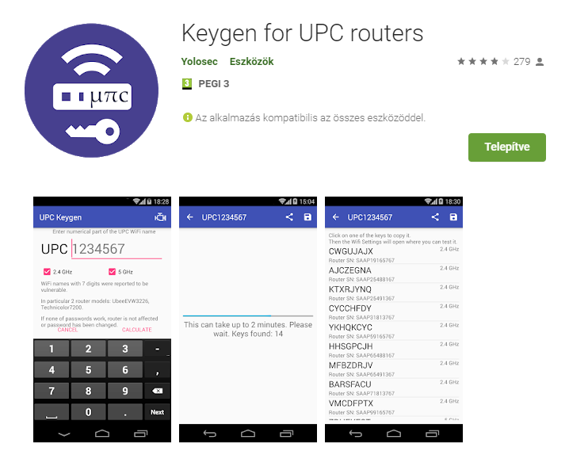
A gyári jelszók használata óriási veszélyforrás és első dolgunk kellene hogy legyen hogy egyedire változtassuk. Általában ezek a jelszavak véletlenszerűnek tűnnek de egy algoritmus alapján generálják ezeket, és erre specializálódott emberek(crackerek) elég hamar kitalálják a generáló algoritmus kódját, ezek után egy script segítségével végigpróbálja az összes lehetőséget, és az egyik jelszó be fogja engedni a hálózatunkra, anélkül hogy tudnánk róla.
Élő példa: Androidos telefonokra elérhető egy alkalmazás amely a UPC által telepített routerek gyári nevéből visszafejti a jelszólehetőségeket egy listába, majd mi végig tudjuk próbálni, vagy írhatunk rá egy scriptet ami végigpróbálja nekünk.

Megoldások:
Próbáljunk kitalálni egy randomnak tűnő, de értelmes,megjegyezhető jelszót, minél hosszabb és több karaktert tartalmaz annál nehezebb feltörni.

Helyi kezelés
Egy jó esetben hozzá nem értő személy vagy valaki aki meg akar minket viccelni, rossz esetben egy támadó a hálózatunkon rengeteg kárt tud tenni ha eléri valamilyen módon a router admin web felületét, esetleg ha a beállításaink hogy titkosítatlan http-n lehet csatlakozni illetve logolást kikapcsolt állapotban hagyva úgy állunk egy támadás előtt hogy gyakorlatilag elég ránk nézni és már adjuk is a féltett adatainkat.

Megoldások:
HTTPS bekapcsolása a titkosított kommunikációhoz.
Web interfész TCP/IP port átállítása
Ha lehet, korlátozzuk csak ethernetre a hozzáférést
Ha lehet, adjunk meg egy olyan címet elérésnek ami kiesik a DHCP által kiosztott címek közül.
Ha lehet, adjunk meg egy megbízható MAC címet, korlátozzuk erre is a hozzáférést.
Korlátozzuk hogy egyszerre csak 1 ember lehessen belépve.
Audit naplózást állítsuk be.
Legyen időlejárás a bejelentkezés után.
Túl sok elrontott jelszó után kizárás.
Logout gomb session invalidációhoz(Eldobja a tárolt adatokat).
Vendég WiFi-ről ne lehessen elérni az admin interfész címét.
Ha lehet, adjuk hozzá hogy csak egy adott VLANról lehessen elérni a címet
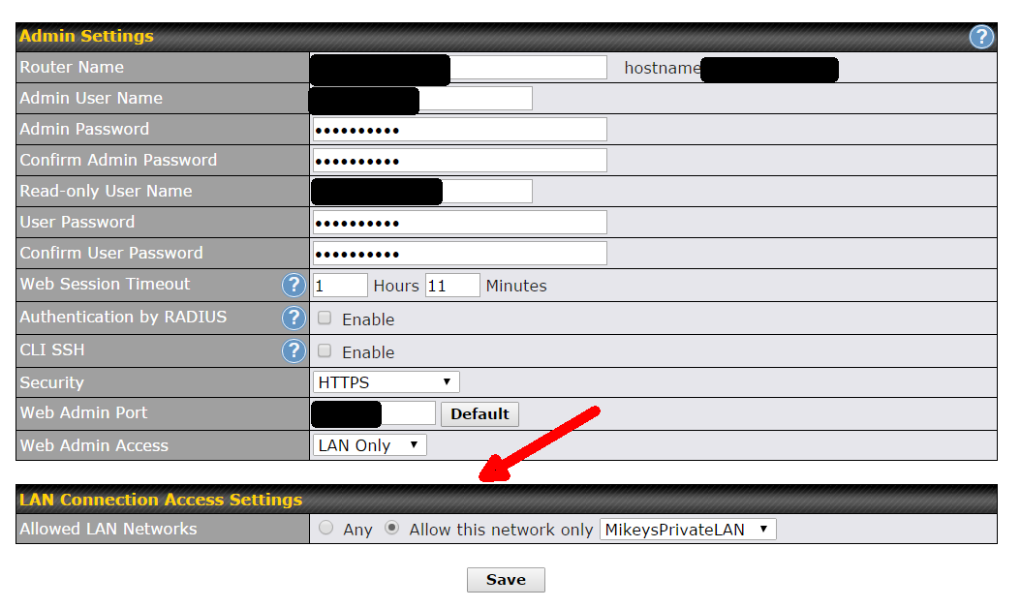
Összegezve: Amennyire csak lehet, próbáljuk egy eszközre korlátozni a web admin hozzáférést, ahonnan csak lehet szüntessük meg az elérését.

Távoli kezelés
Hasonló helyzet mint amikor a helyi kezelésről volt szó, csak itt még az a veszély is fent áll hogy egy kivülről is elérhető porton is támadhatóak vagyunk ami sokkal több veszélyt rejt magában.

Megoldások:
Gondoljuk át hogy feltétlenül szükséges-e, amennyiben nem szüntessük meg a szolgáltatást.
Korlátozzuk HTTPS-re.
Változtassunk port számot.
Lehetőleg egy VPN-re tegyük fel, statikus IP-vel.
Legyen időzár
Audit log legyen bekapcsolva
Bizonyos téves jelszó után kizárás

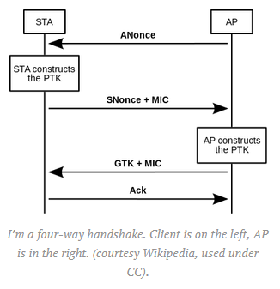
SSID szórás:
Amennyiben nincs a routeren keresztüli WiFi szórás, nem vagyunk rajta keresztül sebezhezőek, érdemes átgondolni mikor használjuk effektíven a készüléket.

Megoldások:
WiFi szórás beállítása időszakosra.

WPA2
A routerek nagy többsége támogatja ezt a biztonsági protokollt, ami a négyes kézfogásra épít, ami jelenleg a legbiztonságosabb volt, de mára ( 2019.04) már két éve elavult, és küszöbön a WPA3 ami ezt a technikát maga mögött hagyja, érdemes lesz arra váltani. Amennyiben még a routerünk nem fogja tudni a WPA3-at, addig a WPA2 konfigurálásával némiképpen még tudjuk védeni magunkat. Ha kicsit gyakorlottabbak vagyunk érdemes felállítani egy RADIUS szervert hogy minden felhasználónak egyedi userid és jelszó párosa legyen, és pár termék out-of-box tudja ezt.

Megoldások:
Nativ WPA2 használata, a WPA és WPA2 kombinációja lehetőség nem biztonságosabb, épp ellenkezőleg.
AES titkosítás használata TKIP helyett.
WPA2 Enterprise kiépítése.
A WPA2 sebezhetőségről továbbiakban remek ez a cikk: KRACK exploit(link)

.Vendég hálózat:
Alapjaiban véve a vendéghálózatok kialakítása egy remek ötlet, hasznos funkció. Érdemes úgy kialakítani a hálózatot hogy a privát hálózathoz ne férjenek hozzá, és a tagok egymást se lássák.

Megoldás:
Amennyiben a routerünk képes ilyen funkciót megvalósítani, érdemes bekapcsolni, de a már fent említett biztonsági problémák és lehetséges megoldásainak figyelembe vételeivel.

Felhasználónév változtatás:
A webes felületen lévő felhasználónevet is érdemes átállítani, lehetőleg hogy mindenkinek egyedi legyen, akár egy jó jelszó.

Megoldások:
Amennyiben routerünk támogatja, állítsunk be külön userid-t, vagy változtassuk gyakran a meglévőt.

MAC szűrés:
Minden az internetre csatlakoztatható eszköznek van egy egyedi MAC(Media Access Control) címe. Érdemes megnézni hogy a routerre csatlakozó készülékeink milyen MAC címmel rendelkeznek.

Megoldások:
Routeren beállítani a MAC szűrést, csak a mi készülékeink csatlakozhatnak a hálózatra.

Tűzfal
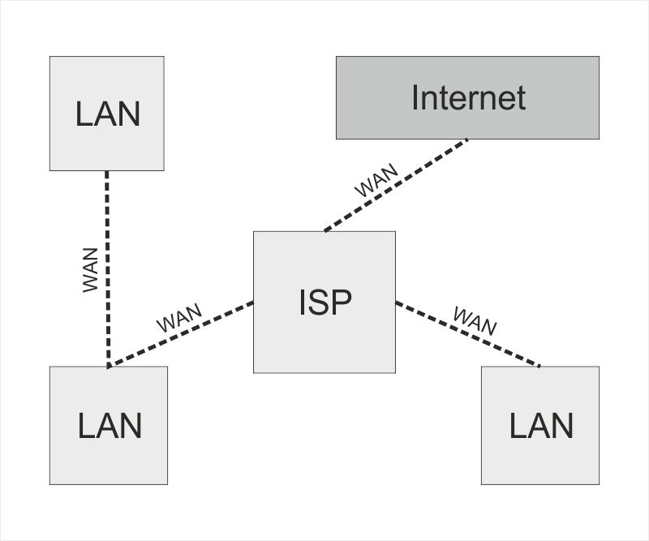
Komoly biztonsági kockázatnak tesszük ki magunkat és a hálózatunkon lévő eszközöket ha a tűzfalak használatát figyelmen kívül hagyjuk. Tekintettel arra hogy ez egy nagyon komoly védelmi vonal lehet nekünk, hogy magunkat meg tudjuk védeni így nagyon ajánlott utána nézni hogy hogyan lehet egy ilyen tűzfalat bekonfigurálni, illetve figyelemmel kísérni a témát vagy szakértő hozzáférését kérni hozzá. Hogy csak egy példát hozzak, ha gyárilag engedélyezve van a külső ssh elérés valahol, akkor máris sikerülhet aránylag hamar a tűzfal mögé kerülni a támadónak, olyan ez mintha lenne egy erős várunk, de nem figyeltünk arra hogy az ajtót bekulcsoljuk.

Megoldás(ok):
a) Bejövő WAN:
Érdemes megnézni hogy mely portok vannak nyitva a külvilág felé, és remélhetőleg egy sem. Ha mégis szükségünk lenne egy nyitott portra változtassuk meg a gyári portszámot mert amikor egy esetleges program végignézné a portjainkat nem túl valószínű hogy az összes lehetséges portot végignézné, tekintve hogy az 65535 TCP és 65535 UDP portot jelentene.
b) Bejövő LAN:
Szintén érdemes megnézni hogy a belső hálózaton mely portok vannak nyitva, és itt is érdemes minimalizálni a nyitott portok számát. Természetesen nem ördögtől való dolog portot nyitni egy szükséges dologhoz, csak ügyeljünk körültekintően a lehetséges veszélyekre.
c) Kimenő WAN:
Amennyiben lehetséges, állítsunk fel tűzfal szabályzatokat a kimenő kapcsolatok szűrésére, hogy minél kevesebb fontos adat szivárogjon ki az internet felé. Jó tudni, hogyha VPN hálózaton vagyunk, a tűzfal szabályok nem fognak érvényesítődni ilyenkor.

UPnP
Az Universal Plug and Play vagy UPnP a számítógépes hálózati protokollok egy csoportja, amelynek célja, hogy különféle eszközök egyszerűen, külön konfiguráció nélkül csatlakoztathatóak legyenek egy hálózathoz. A protokollok lehetővé teszik hálózati elemek automatikus felderítését, irányítását és eseménykezelését, olyan nyílt internetes szabványokra alapozva, mint a TCP/IP, az UDP vagy a SOAP; illetve lehetővé teszik tűzfalak és routerek megkerülését NAT segítségével, és az eszközök webböngészőn keresztül való kezelését. A protokollokat az 1999-ben alakult UPnP Forum teszi közzé. A technológia a számítógépre közvetlenül kapcsolódó eszközöknél használt Plug-and-play protokoll továbbfejlesztése hálózati eszközökhöz. Önmagában azért veszélyes mert tudtunk nélkül nyit portot a lan oldalon, és emellett rengeteg exploit van már rá.

Megoldás:
a) Amennyiben nagyon fontos hogy a UpnP szolgáltatásunk elérhető legyen, válasszunk olyan routert amelyik képes kilistázni nekünk a UpnP-t használó eszközöket, és hogy melyik portokat nyitották ki.

Port továbbítás
A porttovábbítás (angolul port forwarding, vagy néha tunelling) egy olyan eljárás, amely a számítógép-hálózatokban lehetővé teszi bizonyos belső hálózati címek külső elérését egy megadott porton keresztül. A port forwarding rendkívül hasznos minden olyan feladat esetében, ahol egy adott lokális hálózat (LAN) egyik belső IP-címét akarjuk elérni egy külső gépről (WAN). Például ha egy belső hálózatban valamelyik munkaállomáson webszervert üzemeltetünk, akkor a két hálózat között kapcsolatot teremtő routeren az alapértelmezett 80-as port forwardolásával (átirányításával) nyílik lehetőség a belső gép elérésére a külső hálózatból.

Megoldás
a) IP filtering
Ezzel megoldható az, hogy csak bizonyos IP című eszközökkel kommunikáljon az a szolgáltatás amelyik a portot nyitotta. Kívülről hiába nyitott port, el fogja dobni a kérést.

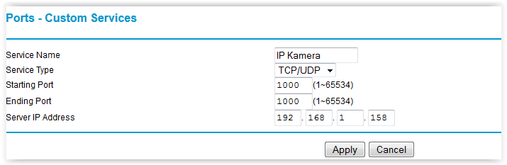
b) Időzár beállítása: Amennyiben megoldható az hogy megadjuk időszakosan hogy mikor van rá szükségünk hogy kívülről is elérhető legyen az adott port, ezzel a lehetőséggel megoldhatjuk hogy egy adott időszakban elérhető legyen a szolgáltatás, a többiben pedig nem.

HNAP
HNAP vagy Home Network Administration Protocol egy olyan protokoll amelyet 2007-ben találtak ki, majd 2008-ban a Cisco átvette a Pure Networkstől. Lehetővé tette hogy a hálózatra kötött eszközök “csendesen” kezelhetőek voltak és adminisztrálhatóak. Pont emiatt sérülékeny, mert akár csendesen egy portot is ki tud nyitni a tudtunk nélkül. Manapság már valószínűleg teljesen elfelejtett technológia, de régebbi routerek még megtalálható lehet.

Megoldás
a) Ha találunk ilyen opciót a routerünkön, akkor dobjuk ki, és vegyünk egy rendeset. Sajnos annyira rossz hogy tényleg ez az egyetlen amivel nem okozunk kárt magunknak és másnak.

Firmware
Az elektronikai rendszerekben és a számítástechnika területén firmware alatt azokat a rögzített, többnyire kis méretű programokat és/vagy adatstruktúrákat értjük, melyek különböző elektronikai eszközök vezérlését végzik el. Gyakorlatilag ez a routerünk egyik legfontosabb komponense, érdemes rá odafigyelni.

Megoldás
a) Ha van lehetőség hogy a gyártó a routerünk új firmware kiadása után küldjön nekünk emailt, akkor éljünk ezzel a lehetőséggel, idő/érték arányban ez a lehetőség szenzációs.(Hamar frissít és fontos dolgokat)
b) Ha új routerünk van, egyből nézzük meg a legfrisebb firmware verziót, majd tegyük fel. Jobb routerek bootolásnál megnézik hogy van-e új verzió majd ha igen, akkor feltelepítik.
c) A jó routerek bizonyos időközönként ellenőrzik hogy lett-e kiadva újabb firmware, néha a gyártó beépít egy lehetőséget, hogy a routerek figyelmét felhívja hogy elérhető frissítés.
d) A frissítés visszaállíthat egyéni beállításokat, ezért mindenképpen legyen mentésünk a beállításainkról amit majd később visszatölthetünk.
e) A firmware letöltést amennyiben lehet HTTPS kapcsolaton töltsük le.
f) Minden esetben ellenőrizzük a letöltöt fájlt a mellékelt checksum segítségével.
g) Ha most állunk router vásárlás előtt akkor érdemes olyat nézni amiben van beépített funkció arra az esetre ha egy ilyen szoftverfrissítés rosszul sülne el, akkor az előzőre vissza tud állni módosítás nélkül.

Self-Updating Firmware
Az előző pontban említett önmagát frissítő firmware részre térnék ki kicsit jobban. Ezzel a funckióval rendelkező routerek külön opcióként szokták hozni ezt a lehetőséget és rengeteg dolgot be lehet rajtuk állítani.

Megoldás(ok):
a) Mindig nézzük meg hogy milyen audit logot adott ki a gyártó.
b) Állítsuk be a routeren hogy naplózza az updateket.
c) Ha megoldható állítsunk be normál időszakokat a frissítések ellenőrzésére.
d) Ha lehet állítsuk be úgy a routert hogy éjszaka frissítsen.
e) Érdemes megnézni azt hogy képes e nagyobb frissítéseket is egyedül kezelni. Pl : Tud frissíteni 5.0 ról 5.1re, 5.1ről 5.3ra, de 5.3ról 6.0ra már nem, ahhoz már beavatkozás kell.

Naplózás
A naplózás az informatika egy nagyon fontos eszköze, és nagyon hasznos is emellett. Amennyiben egy program naplózása megfelelően történik nagyon sok hasznos infóval szolgálhat nekünk, mert a program futása közben írja nekünk a hasznos adatokat. Nincs ez másképpen a routerek esetében, itt is nagyon fontos hogy a megfelelő adatok állandó jelleggel a rendelkezésünkre álljon főleg ha biztonságunk múlik rajta. Tegyük fel módosul valami a készülékünkön, de mire észrevesszük kész a baj, és még azt sem fogjuk tudni mikortól voltunk kiszolgáltatva, és mi miatt. A programozóknak hatalmas felelősségük van abban, hogy az előállított naplófájlok hasznosak legyenek, egy meglévő naplófájl hiába van, ha olvashatatlan és haszontalan adatokkal van tele.

Megoldás:
a) Általában egy kapcsolóval lehet ezt a funkciót ki-be kapcsolni, lehetőleg kapcsoljuk be, és tartsuk is úgy.

SSID
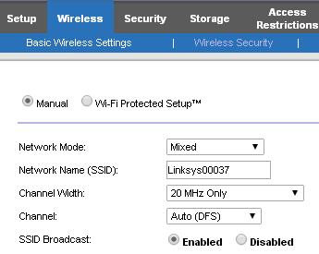
Az SSID (Service Set Identifier, szolgáltatáskészlet-azonosító) az adott WLAN hozzáférési pontot azonosítja. Segítségével egyértelműen meg tudjuk különböztetni az adott routereket. Alap beállításként az SSID megosztás be van kapcsolva, és ezzel ugyan nagyon kényelmesen elérjük a routerünket de emiatt nagyobb biztonsági kockázatnak is ki vagyunk téve.

Megoldás
a) Kapcsoljuk ki a megosztást(Broadcast), így kicsit kényelmetlenebb lesz minden eszköznek külön beállítani a csatlakozást, de ez a kis kényelmetlenség megéri. Hálózatunk az eszközök számára, a név ismeretében elérhető marad, de mégsem lesz annyira kitéve a támadásonak.

E-mail
Ugyan ez nem sérülékenység amire ajánlott figyelni, viszont érdemes megnézni hogy képes-e a routerünk üzenetet küldeni nekünk ha valami történik, legalább arról ha a napló fájl megtelt.

Megoldás:
a) Ha van ilyen funkciónk, használjuk

DDNS
A dinamikus DNS röviden DDNS lehetővé teszi, hogy egy dinamikus IP-címmel rendelkező eszköz rögzített domain névvel rendelkezzen. A domainhez tartozó IP-címet tipikusan egy alkalmazás frissíti a DDNS szolgáltató szerverén. Ez az alkalmazás futhat a nyilvános IP-címmel rendelkező routeren (akár a firmware részeként is) vagy mögötte, a belső hálózathoz csatlakozó számítógépen. A számítógépre telepíthető alkalmazást a szolgáltató biztosítja. Hátránya a router beépített opciójával ellentétben, hogy az IP-cím csak akkor frissül a szerveren ha a gép be van kapcsolva és csatlakozik a helyi hálózathoz. Szabványos módja az RFC 2136-os dokumentumban van leírva. A címet a DDNS kiszolgáló úgy kapja meg, hogy a belső hálózatról az alkalmazás rendszeres időközönként elküld neki egy traceroute csomagot. Ez tartalmazza a nyilvános címet, amit a DDNS kiszolgáló ezek után nyilvánosságra hoz a párosított domain névvel együtt. Helyes működéséhez szükség van az átjáró eszközre vonatkozó adminisztrátori hozzáférésre, hogy a port forwarding-ot vagy a DMZ-t stb. be lehessen állítani. Használatával a saját webkiszolgáló és/vagy saját erőforrások elérhetővé válnak az internetről nyilvános fix IP-cím nélkül is. Teljes IPv6 esetén nincs szükség dinamikus DNS konfigurálására. Gyakran beállítható az internetszolgáltató által adott modemek, routerek gyári firmwarejében, ahol rendszerint csak egy vagy két szolgáltató közül lehet választani. Az OpenWRT, vagy a DD-WRT használata esetén az összes fontosabb DDNS szolgáltató igénybevétele megoldható, akár egyszerre több is.

Megoldás
a) Ha már tudjuk hogy erre nekünk szükségünk van, akkor azt is fogjuk tudni hogy hogyan használjuk. Ellenkező esetben kapcsoljuk ki, az emberek túlnyomó részének erre nincs szüksége.

Konklúzió:
Az informatika folyamatos fejlődésével egyre több támadási lehetőség lesz a fejlesztők által lefejlesztett eszközökhöz, nincs így másképp a routerek világában sem, nemrégiben még a wpa2 elég biztonságosnak tűnt, 2017 óta pedig gyakorlatilag nagyon is sebezhető a technológia így gyakorlatilag az összes Wi-Fi ki van téve egy potenciális támadás lehetőségének. A fenti lista ismerteti és segítséget nyújthat a támadások prevenciójában. Természetesen mint minden ember alkotta dolog, a routerek is feltörhetőek még akkor is ha nagyon óvatosak vagyunk és betartunk minden szabályt de az kétségtelen hogy minden egyes lépés megvalósításával illetve megfelelő odafigyeléssel csökkenthetjük annak a rizikónak a mértékét hogy a mi hálózatunkat támadja valaki. Ezeknek a lépéseknek a betartásával megoldható az hogy egy kevésbé képzett támadónak a kedvét elvegyük a sok macerától, és helyettünk valaki ( egy könnyebb célpontot) mást válasszon célpontjaké nt. Tehát lehetőleg az lebegjen a szemünk előtt hogy mindent tegyünk meg a saját védelmünk érdekében, mert ma már egy nem túl képzett gyerek is képes nagy károkat okozni a hálózatunk működésében.

Források:
-https://routersecurity.org/checklist.php (és a róla mutató linkek)

-wikipédia cikkek, saját megfogalmazásban és kiegészítésekkel.
-https://de.wikipedia.org/wiki/WPA2
-https://www.krackattacks.com/
-https://hu.wikipedia.org/wiki/Dinamikus_DNS
-https://en.wikipedia.org/wiki/Home_Network_Administration_Protocol
-https://en.wikipedia.org/wiki/Universal_Plug_and_Play

